珠海市2025年7月空气质量状况

2025年7月我市空气质量综合指数为2.02，较2024年同期空气质量总体有所下降（2024年7月为1.17），全市六项污染物中SO₂均值同比下降，其余污染物均值同比上升。
按照《环境空气质量标准》（GB3095-2012）评价，2025年7月空气质量达标率为93.5%，较2024年下降6.5个百分点，有效监测天数共31天，其中：优21天；良8天；轻度污染2天；优良天数共计29天，同比减少2天。

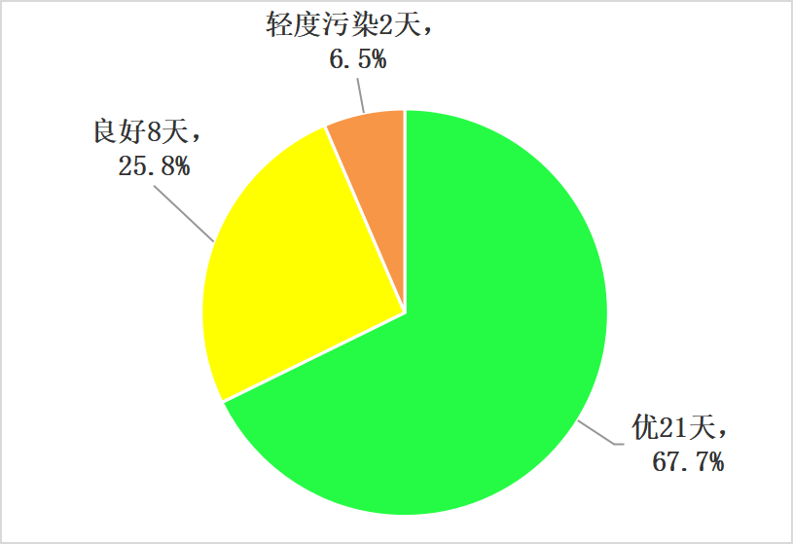
图1 2025年7月空气质量等级分布图

珠海市2025年1-7月空气质量状况

2025年1-7月我市空气质量总体较2024年同期有所下降（2025年1-7月空气质量综合指数为2.63，2024年1-7月为2.43），全市六项污染物中SO₂均值同比持平，CO均值同比下降，其余污染物均值同比上升。
按照《环境空气质量标准》（GB3095-2012）评价，2025年1-7月空气质量达标率为94.8%，较2024年同期下降2.4个百分点，有效监测天数共212天，其中：优123天，良76天；轻度污染10天；中度污染3天；优良天数共计199天，同比减少8天。

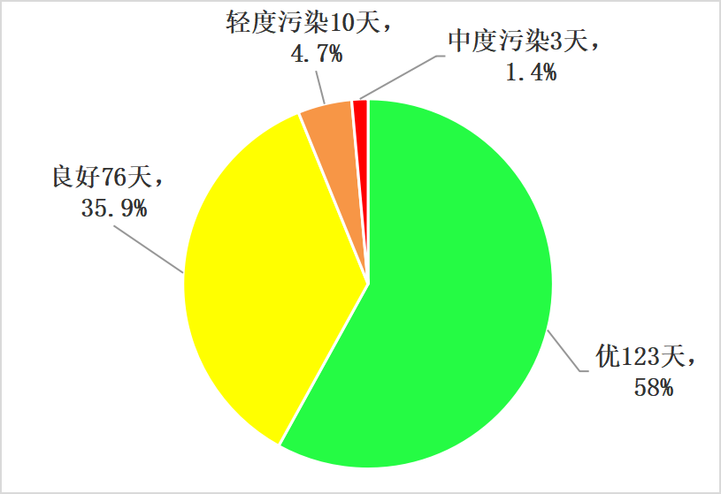
图2 2025年1-7月空气质量等级分布图

